1. ІКП-1.1.1.-ІКП-1.1.6._ІКП-1.2.1.Продаж товару

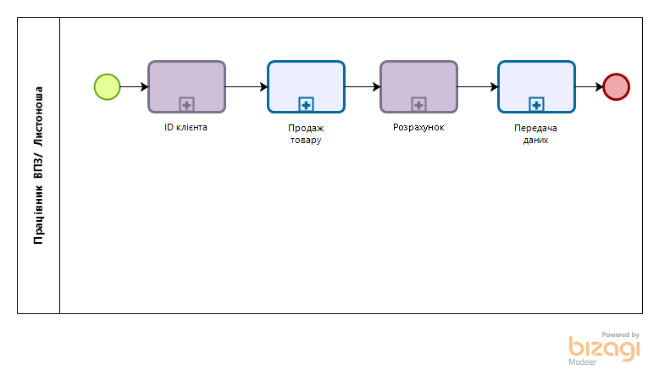

1. Продаж товару

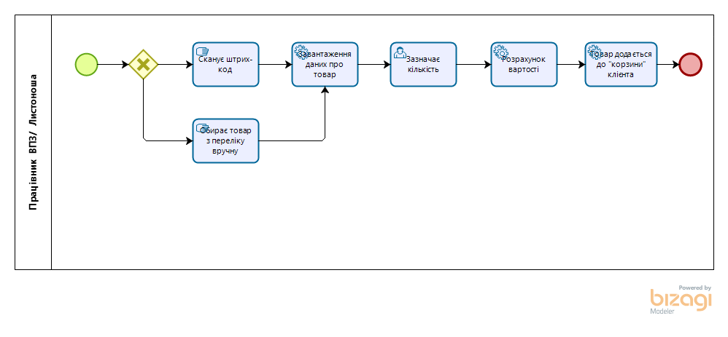

1. Передача даних

